 | 2013년도 문화예술진흥기금 지원신청서  (지자체공연예술활성화지원)

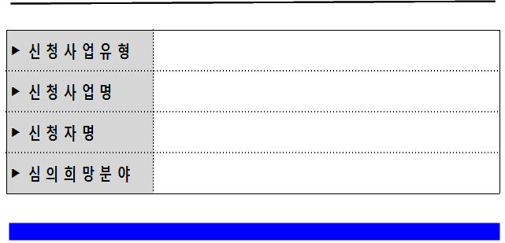
‣ 신청 사업명
‣ 광역자치단체명
(대표자명)

☞ 작성시 유의사항

▪지원신청서는 한글(HWP), MS-word 파일로 작성, 최대 A4 20매 이내로 작성
▪제목을 제외한 본문은 휴먼명조 11포인트, 줄간격 160으로 작성
▪사진 또는 이미지를 첨부할 경우 용량을 줄여서 삽입해주세요(이미지 파일크기 조정 무료 프로그램 사용)
▪지원신청서 상에 ‘해당사항이 있을 경우’ 라고 표시된 내용은 관련 내용이 없는 경우 기재하지 않으셔도
무방합니다.
▪기본 양식(표)를 준수하되, 추가 기술 사항이 있을 경우 양식(표)를 변경하여 작성하십시오.
※ 국가문화예술지원시스템 지원신청 등록 시 첨부파일 이름은 ‘2013년_지자체공연예술활성화지원_신청단체명’ 으로 저장해서 첨부해 주십시오.

A. 사업계획서



□ 2013년 행사 개요
구 분 | 내 용
행 사 명
장 르
행사기간
장 소
참가규모
주 최
주 관
후 원 | (확정)
후 원 | (미정)

□ 최근 3년간(2010~2012년) 행사개최 실적
(단위 : 백만원)
연 도 | 공식 행사명 | 행사기간(일수) | 총 사업예산 | 공공기금 지원액
2012
2011
2010



□ 행사목적
○

□ 행사의 중장기 비전과 운영전략
○

□ 전년도 평가 결과를 반영한 개선계획(해당사항이 있을 경우)

구분 | 문제점 / 지적사항 | ‘13년도 개선계획 | 비 고
자체
평가
외부
평가
(2011 공연
예술행사
평가결과)



□ 행사 주제 (혹은 기획의도)
○

□ 조직구성
○ 조직도

○ 주요 운영인력
구분 | 성명 | 현직 / 주요경력 | 역 할 | 비 고

□ 행사추진 프로세스

□ 행사내용 및 일정

○ 주요 프로그램
구 분 | 내 용 | 비 고
전야제
개막식
본행사
부대행사
폐막식

○ 주요 행사장소
구 분 | 공연장 / 장소명 | 행사장 규모  (좌석수 or 공간 크기) | 비 고
실내장소
야외장소



□ 홍보 및 마케팅 계획
○
○

□ 관객개발계획
○
○



구분 | 단체명 (혹은)개인명 | 국적  (단체의 경우 본부 소재지 기준) | 행사 참가 시 역할 | 참가확정  여부
한국
참
여자
해외
참여자



□
○

B. 예산편성 및 재원조성 계획
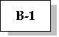
수입 예산 :

(단위 : 원)
구 분 |  | 금 액 | 비율(%) | 확정 여부
사업수입(A) | 사업 수입 |  | 00.0%
사업수입(A) | 사업 외 부대수입 |  | 00.0%
공공재원(B) | 중앙문예기금(한국문화예술위원회) |  | 00.0%
공공재원(B) | 지역문예기금(지역문화재단) |  | 00.0%
공공재원(B) | 국고보조금(문화관광부 및 소속기관) |  | 00.0%
공공재원(B) | 지자체보조금 (지방자치단체) |  | 00.0%
공공재원(B) | 지자체보조금 (기초자치단체) |  | 00.0%
공공재원(B) | 기타 국고 및 공공기관 지원금 |  | 00.0%
민간재원(C) | 기업협찬·후원금 |  | 00.0%
민간재원(C) | 개인기부금 |  | 00.0%
자체부담경비  (D) | 순수한 단체의 자체 부담금 |  | 00.0%
계(E) |  |  | 100.0%
재정자립도 | [(A+D) / 총 수입액(E)〕× 100% |  | 00.0%
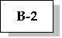
지출 예산 :

(단위 : 원)
항 목 | 산출근거 | 지출액 | 지원 신청액
합 계

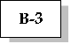

□ 행사 수입 목표 (해당사항이 있는 경우)

(단위 : 원)

구 분 | 내 용 | 매출목표액 | 비 고

□ 재원조달 방안 (매칭 내역 포함)

○ 공공재원 지원 신청현황

○ 민간재원 유치방안

C. 사업 성과

□ 교류 활성화 계획

○ 교류대상

○ 기대효과

□ 행사규모 등의 추세치 및 목표
○ 최근 3년간(2010~2012) 역대 참가자 및 관람객 규모, 2013년 목표

구 분 |  | 실 적 |  |  | 목표 | 비 고
 |  | 2010년 | 2011년 | 2012년 | 2013년 | 비 고
관람객
(단위 : 명)
참여규모 | 예술가  (단위 : 명)
참여규모 | 예술단체  (단위 : 개)

□ 지역 일자리 창출, 경제 활성화 효과 등
○

D. 참고자료 (해당사항이 있는 경우)
☞ 신청사업의 내용을 효과적으로 설명할 수 있는 참고 자료(언론, 전문지 보도 등)가 있다면 아래의 표 안에 첨부하여 주십시오.
☞ 단, 이미지 첨부 시 저용량의 파일로 전환하여 첨부해 주십시오.

□ 행사 사진
☞ 사진내용 : 주요 행사장(전시장, 야외) 전경, 개·폐막식 등 전년도의 실제 프로그램 진행내용을 확인할 수 있는 이미지(사진 4장 이내)
사진 1  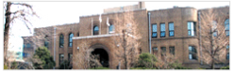  <예시> 행사장 전경(외관) | 사진 2
사진 3 | 사진 4

□ 언론보도 내용

o 단순 행사 일정 소개 기사는 제외
o 신청하는 행사에 대한 중점 보도 내용을 다룬 언론(신문, TV 등) 보도자료만 첨부
(언론사명, 기사 게재일 등 기재)
o 첨부수량 : 최대 3건 이내
※ 언론보도 실적에 대한 내용을 첨부하시길 원하는 단체의 경우 이 양식에 이어 추가로 Press Release list 첨부 가능합니다.
<예시> < 2012. 6. 30 부산일보 >
